10 апреля 2015 года состоялось методическое объединение учителей химии, биологии волости на базе МОУ «Вирандозерская СОШ»
Тема: Современный подход к внеурочной деятельности в системе дополнительного образования по биологии и химии

Тенхо Ольга Николаевна, учитель биологии, химии Вирандозерской СОШ, презентовала опыт внеклассной работы с учащимися 5-9 классов в форме устного журнала «Пища, которую мы едим». Страницы сопровождались презентациями, которые созданы самостоятельно обучающимися.
Учащиеся в процессе практической работы познакомились с кодами пищевой добавки, назначениями и для чего они используются. К примеру, красители (усиливают или восстанавливают цвет продуктов), консерванты (повышают срок хранения продуктов, защищают их от микробов, грибков, бактериофатов и др.). Ребята узнали о коде пищевой добавки (Е), физиологическом воздействии (запрещённые, опасные добавки), какие болезни они вызывают.
В конце мероприятия учащиеся получили советы экспертов: как избавиться от нитратов, как уменьшить содержание нитратов и т. д.
На протяжении всего занятия Ольга Николаевна формировала следующие УУД: познавательные (расширение поиска информации – приготовление презентаций и логическое представление слушателям); коммуникативные (формирование собственного мнения и его озвучивание и др.); личностные (умение использовать в жизни полученную информацию).
В заключение учителя обсудили текущие вопросы: роль курсовой переподготовки, использование методических пособий по внеурочной деятельности и др.

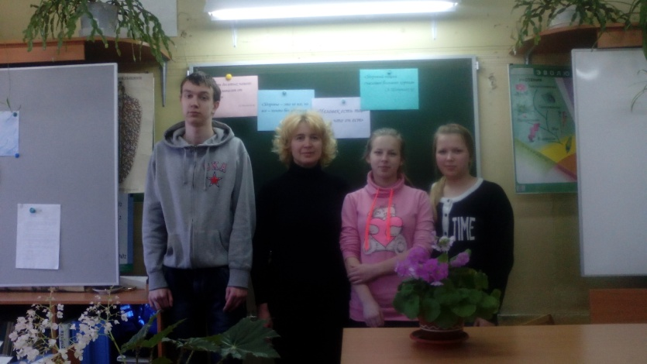
Методист-координатор Е. Т. Титова

